Русско-турецкие войны
1. 1569-1570. Поход на Астрахань. В полной мере данный поход нельзя назвать войной. Объявления войны не было, как и мирного договора.
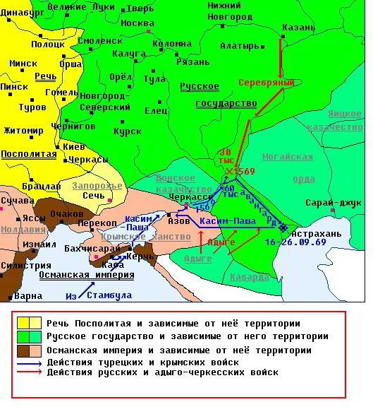
2. 1676-1681. Бахчисарайский мир (Турция признала за Россией территорию Левобережной Украины и Киева)
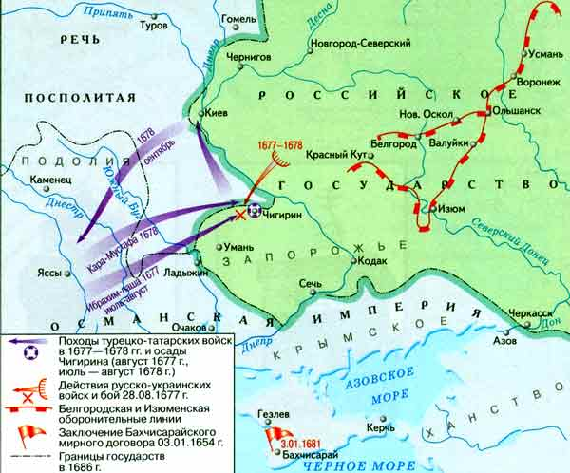
3. 1686-1700. Константинопольский мир (присоединение Азова и устья Дона)
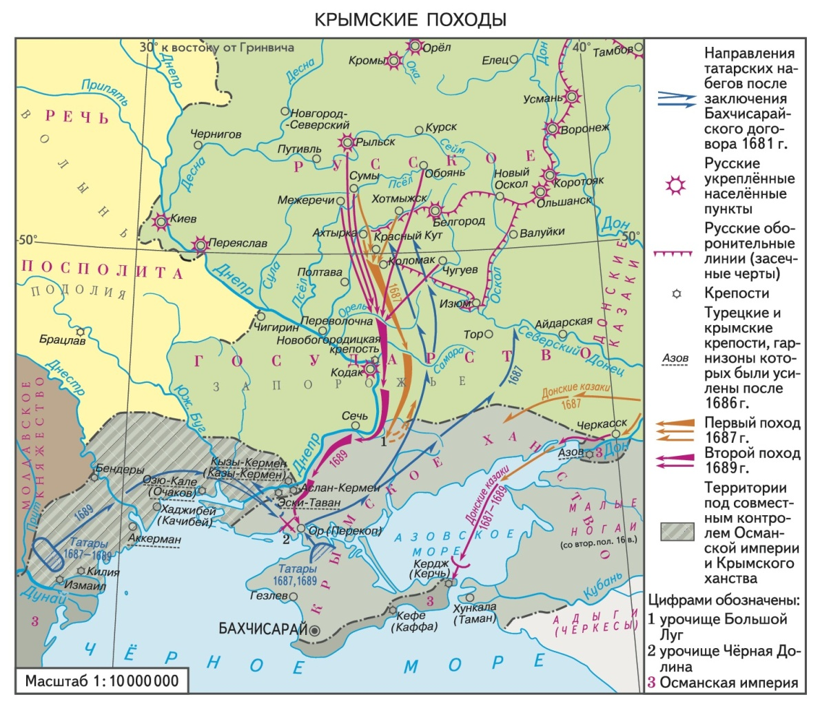
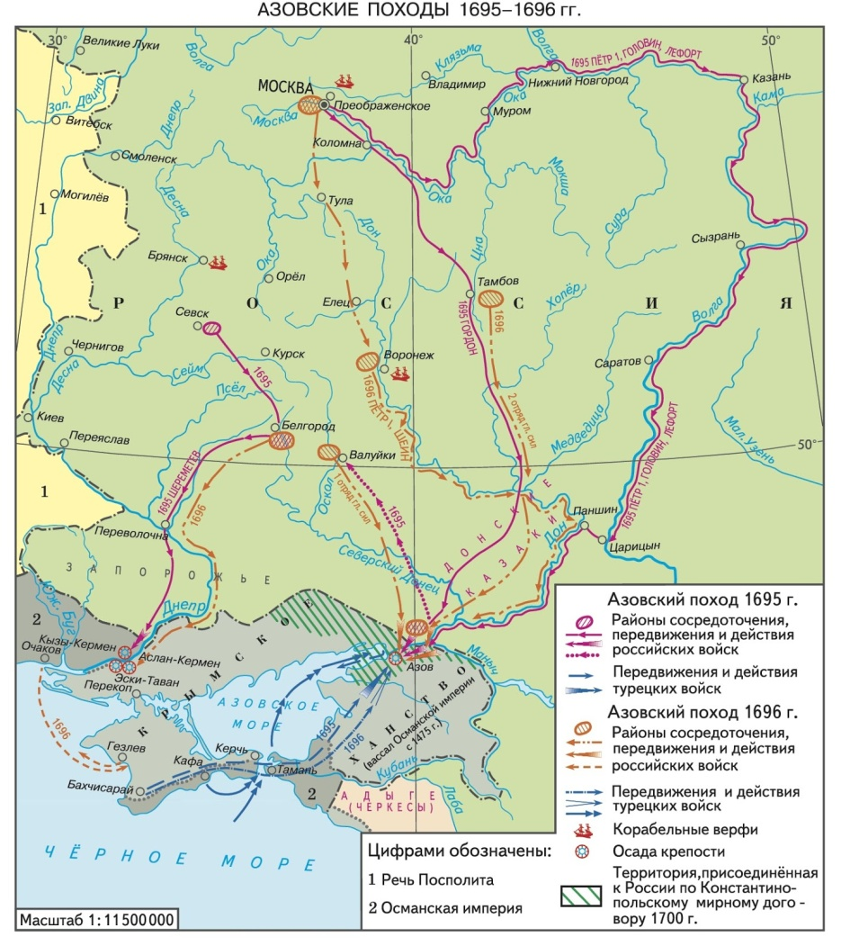
4. 1710-1713. Адрианопольский мир (возвращение Турции Азова)
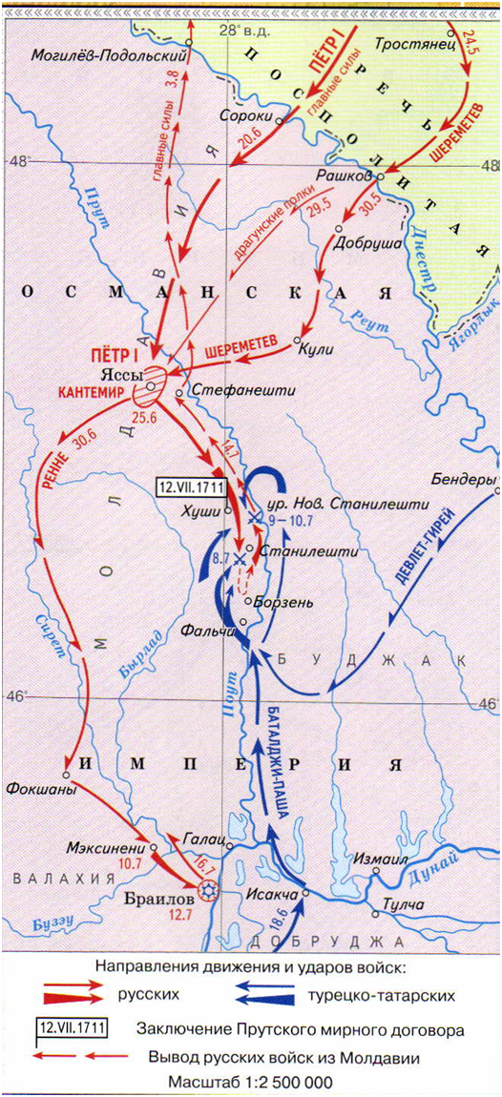

5. 1735-1739. Белградский мир (Россия получила Азов, но срыла все его укрепления, не получив права иметь флот на юге)
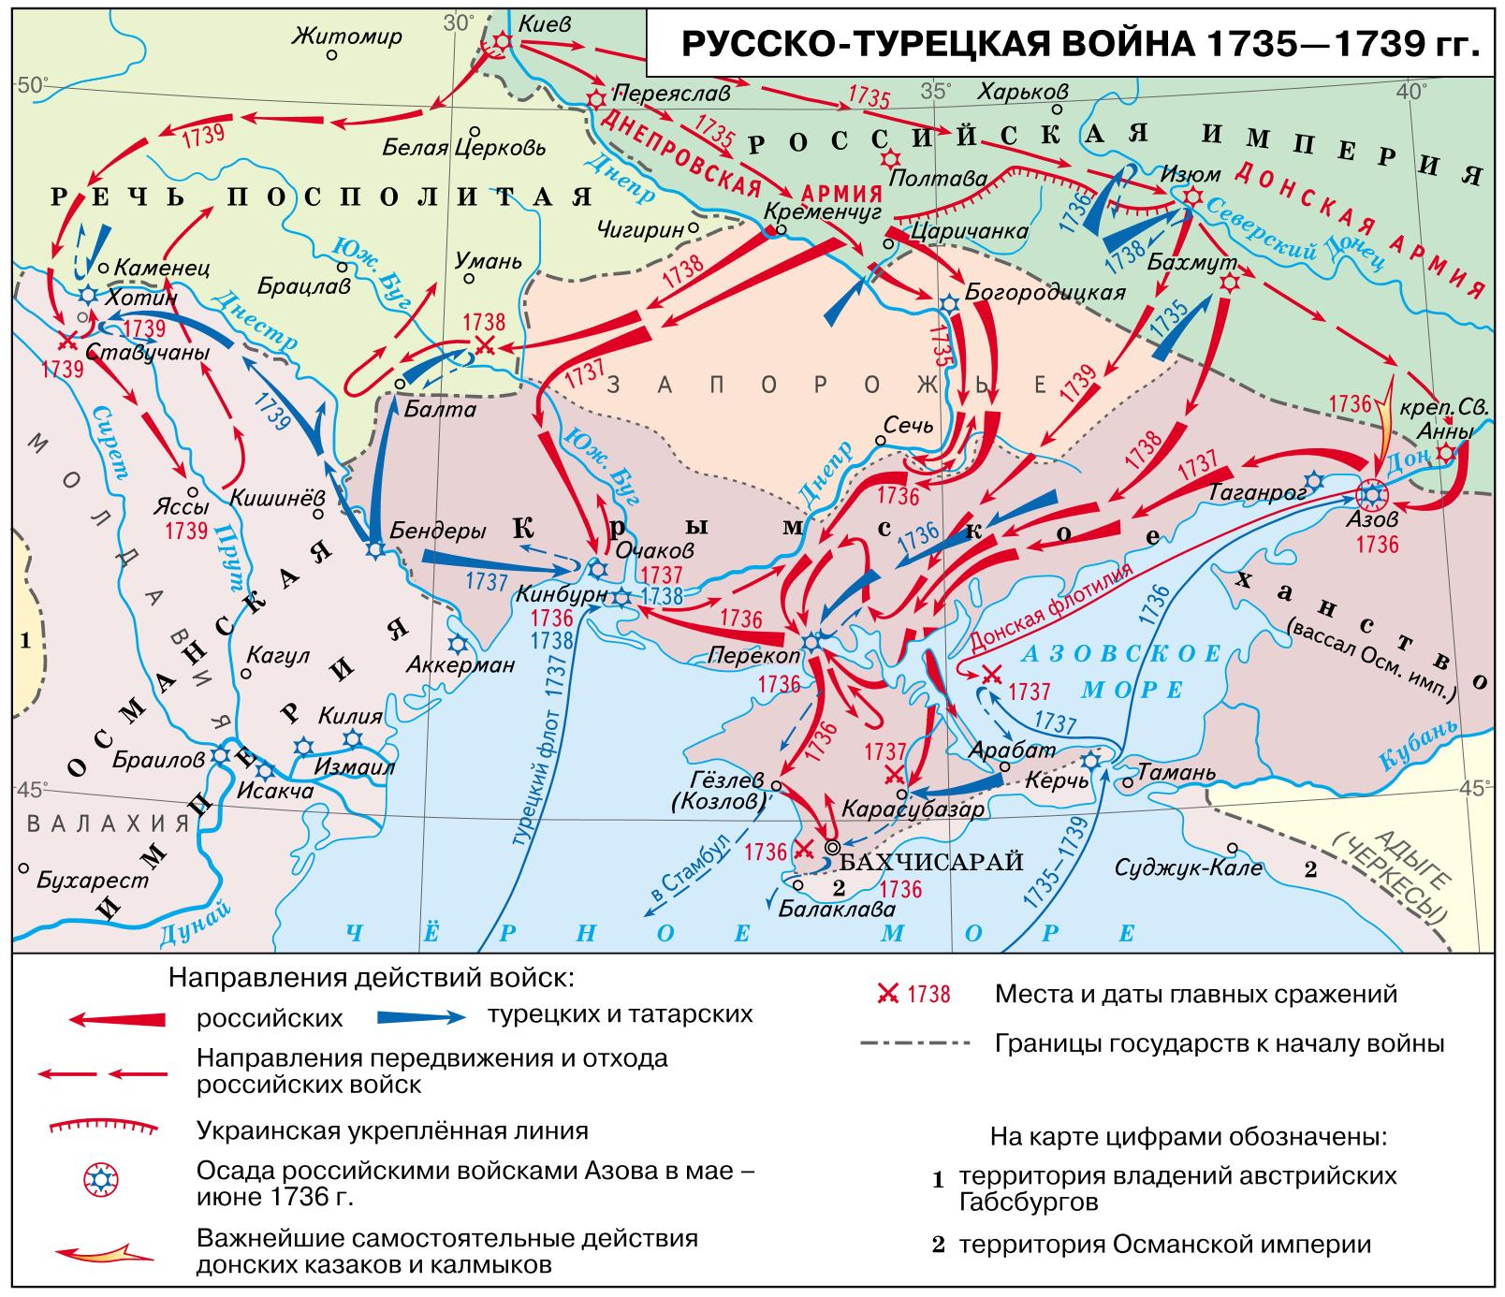

6. 1768-1774. Кючук-Кайнарджийский мир (провозглашение независимости Крымского ханства; присоединение городов Кинбурн, Еникале, Керчь, а также междуречья Дннепра и Южного Буга и Приазовья; Россия получила право иметь флот в Чёрном море, право прохода через проливы и свободу торговли; Россия провозглашалась покровительницей христиан в Молдавии и Валахии)
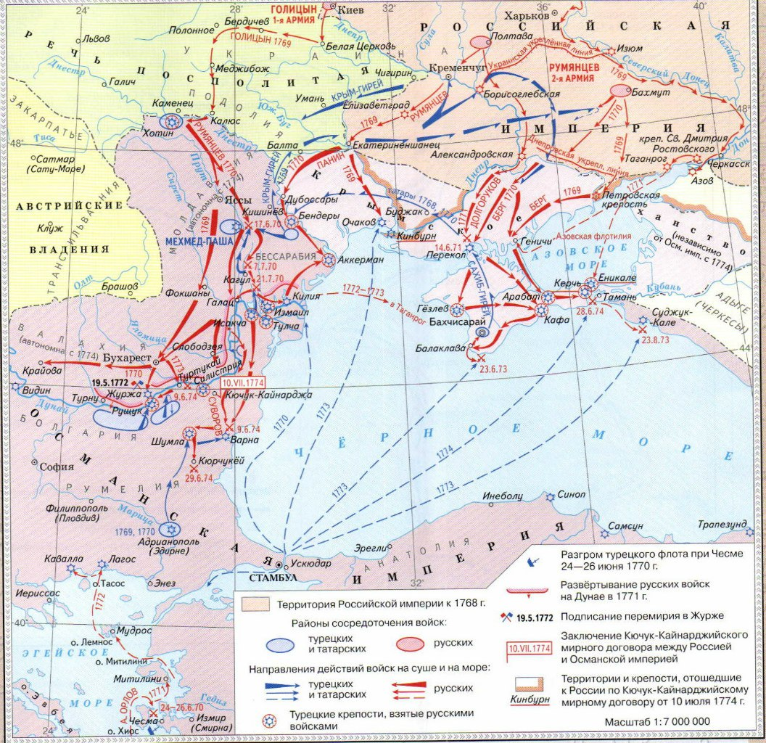

7. 1787-1891.Ясский мир (Османская империя признала присоединение Крымского ханства к России и передавала земли между Южным Бугом и Днестром, а также отказывалась от притязаний на Грузию)
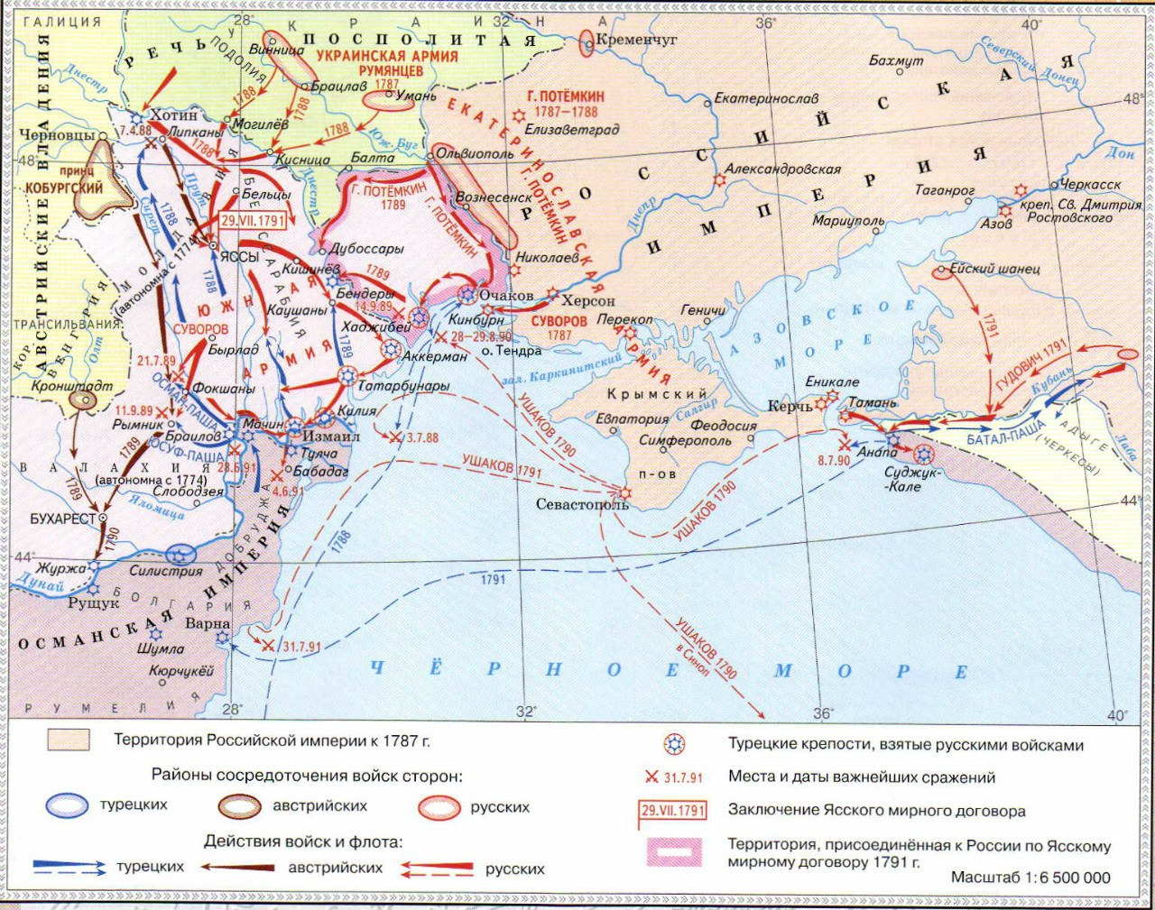

8. 1806-1812. Бухарестский мир (присоединение Бессарабии; признание Турцией присоединение к России грузинских княжеств)
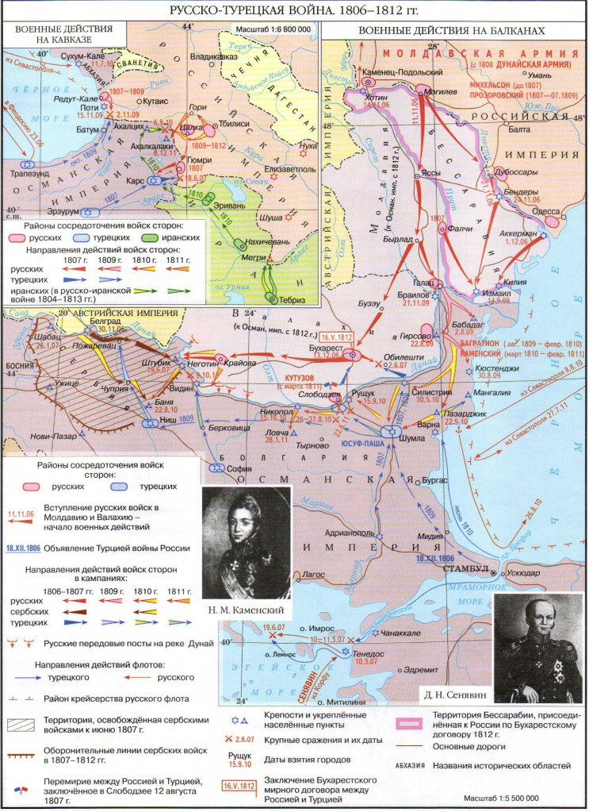

9. 1828-1829. Адрианопольский мир (присоединение устья Дуная, восточного побережья Чёрного моря с крепостью Анапа и городов Ахалцихе и Ахалкалаки; торговые суда всех стран получили право свободного прохода через проливы; Сербия, Молдавия и Валахия получили автономию)
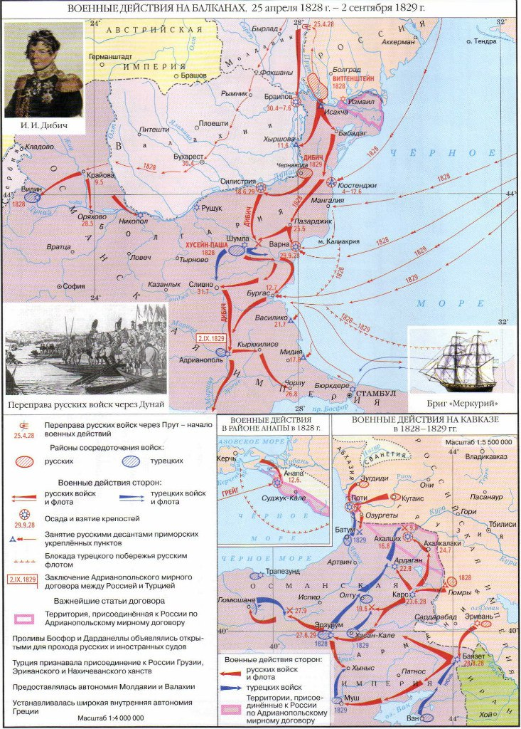
10. 1853-1856. Крымская война (на стороне Турции в 1854 выступили Англия и Франция, а затем Сардинийское королевство). Парижский мир (произошёл взаимный обмен территориями: России возвращались занятые союзниками города Крыма, а Турции занятые Россией крепости в Закавказье; устье Дуная и южная Бессарабия передавались Молдавии; Чёрное море объявлялось нейтральным: и России и Турции запрещалась иметь здесь флот и крепости).
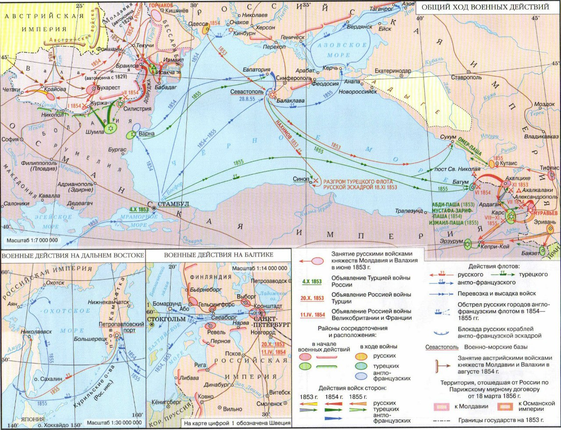

11. 1877-1878. Сан-Стефанский мир (Сербия, Черногория и Румыния обрели независимость, получив значительные территориальные приобретения; Босния и Герцоговина становилась автономией; Болгария получила широкую автономию и огромные территориальные приращения за счёт Македонии; Россия вернула себе южную Бессарабию и присоединяла в Закавказье Карс, Ардаган, Батум, Баязед; Турция выплачивала контрибуцию в размере 1 млрд). Подписание данного договора означало неимоверное усиление России на Балканах, против чего выступили европейские страны, принудившие пересмотреть условия мира на Берлинском конгрессе. Берлинский трактат : Македония возвращалась Турции; собственно Болгария была разделена на автономное княжество Болгария с центром в Софии (войска султана из него выводились, но болгарам необходимо было платить дань) и автономную провинцию Восточная Румелия под управлением султана; независимость Сербии, Черногории и Румынии признавалась, но их территориальные приобретения были урезаны; Австро-Венгрия оккупировала Боснию и Герцоговину; Греция получила Фессалию; Россия отказывалась от Баязета)
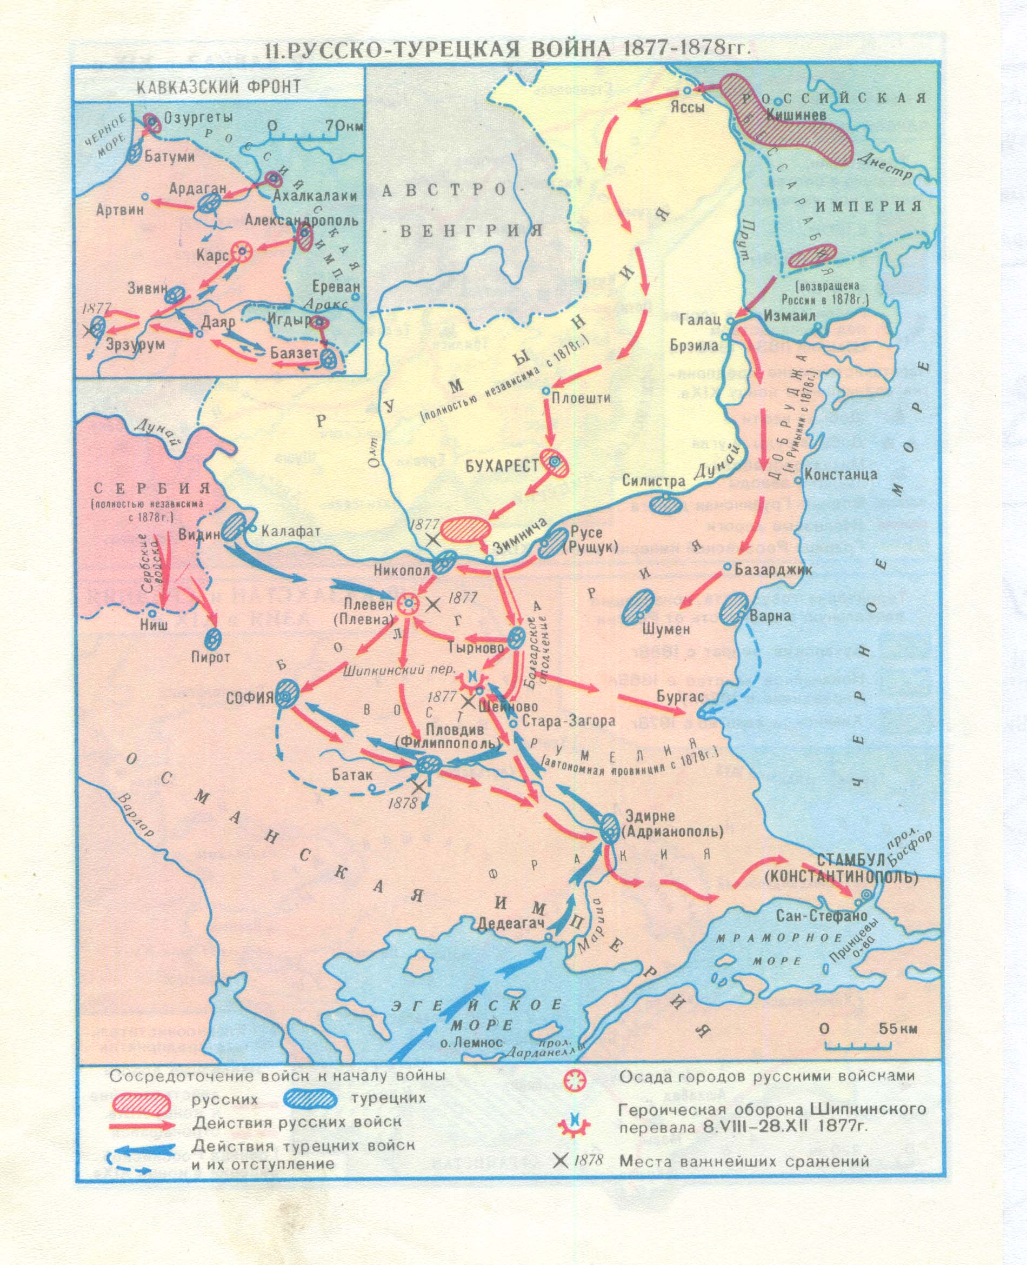
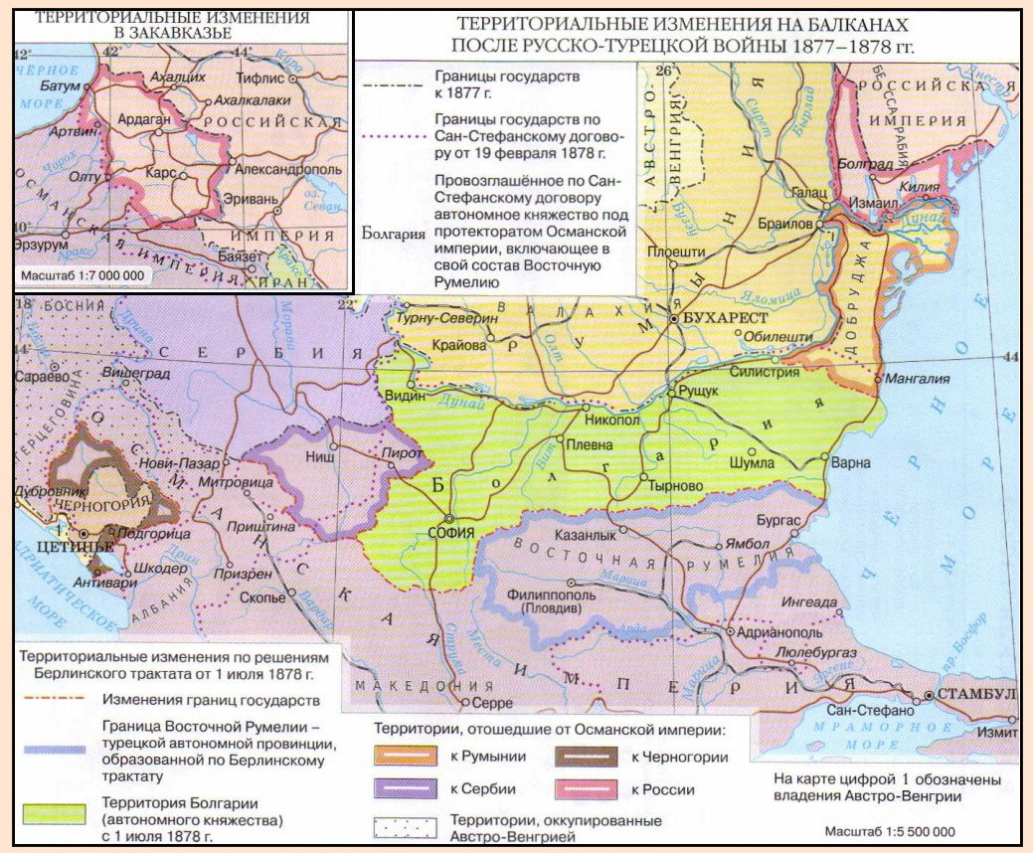
12. 1914-1918. Кавказский фронт Первой мировой. Брестский мир (Россия выводила войска с территории Турции и передавала ей Карс, Ардаган, Батум)
. 